Les fondamentaux des diapositives

3/10

**À la fin de ce sous-chapitre, vous serez capable de :**

* Couper, copier et coller du texte et des images
* Trouver et remplacer des éléments
* Vérifier l’orthographe et la grammaire



**Copier et Coller dans PowerPoint**

Vous pouvez facilement déplacer du texte, des diapositives ou des objets vers un nouvel emplacement dans une présentation en les coupant ou les copiant, puis en les collant à l'emplacement souhaité. En plus du texte, vous pouvez couper, copier et coller presque n'importe quel élément dans une présentation, y compris des cliparts, des formes, des espaces réservés et des tableaux.

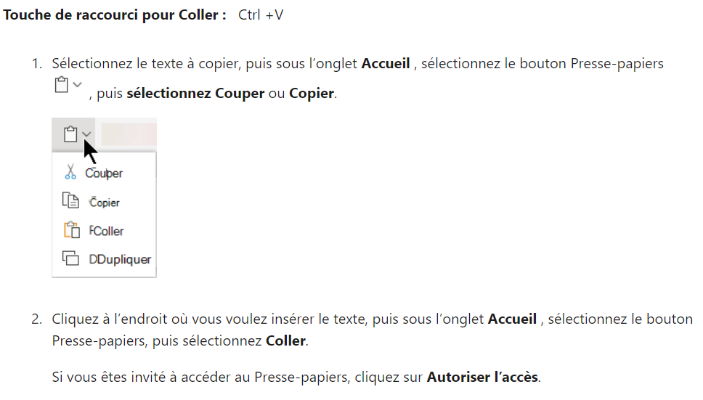

**Trouver et Remplacer dans PowerPoint**

Ne perdez pas de temps à parcourir votre présentation pour trouver du texte et le remplacer par quelque chose de nouveau. Les commandes Trouver et Remplacer peuvent le faire pour vous en quelques clics seulement.

1. Sous l’onglet **Accueil**, dans le groupe **Modification**, sélectionnez **Remplacer**.
2. Dans la zone **Rechercher**, entrez le texte à rechercher et remplacer.
3. Dans la zone **Remplacer par**, entrez le texte que vous voulez utiliser comme remplacement.
4. Pour rechercher l’occurrence suivante du texte, sélectionnez **Suivant**.
5. Effectuez une des actions suivantes :
   * Pour remplacer l’occurrence de texte actuellement sélectionnée, sélectionnez **Remplacer**.
   * Pour remplacer toutes les occurrences du texte, sélectionnez **Remplacer tout**.

**Vérification de l'Orthographe dans PowerPoint**

Une partie de la révision de votre présentation consiste à s'assurer que tout est orthographié et assemblé correctement. PowerPoint est très utile à cet égard, car il peut identifier les erreurs dans vos présentations. Par défaut, PowerPoint vérifie les erreurs d'orthographe pendant que vous tapez, soulignant les mots mal orthographiés en rouge.

Pour vérifier la totalité de votre présentation

1. Sous l’onglet **Révision**, sélectionnez **Orthographe**.
2. Dans le volet **Orthographe**, sélectionnez l’orthographe appropriée dans les suggestions.
3. Sélectionnez **Modifier** pour corriger l’erreur ou **Modifier tout** si elle apparaît plusieurs fois dans le document.
4. Vous pouvez également sélectionner :

* Ignorer : Ignore l’erreur et supprime la ligne ondulée rouge.
* Ignorer tout : Ignore l’erreur et supprime la ligne ondulée rouge pour toutes les occurrences dans la présentation.
* Ajouter : Ajoute cette orthographe au dictionnaire de sorte que le mot ne sera plus signalé comme une erreur.

Mission 1 :

1- Allez au fichier "[GMC PowerPoint pratique 1](https://docs.google.com/presentation/d/19SXNyMVHmzyuro-URAlclRZz0mVcXheWjedZi5ycoAE/edit?usp=sharing)", téléchargez-le, puis ouvrez-le avec Microsoft PowerPoint. 2- Échangez le contenu de la deuxième diapositive avec celui de la troisième. 3- Vérifiez les erreurs d'orthographe et corrigez-les. 4- Ajoutez une nouvelle diapositive où vous écrivez votre nom et vos progrès sur la plateforme. 5- Enregistrez le fichier et fermez-le.